**Rośliny na taras i nie tylko, czyli co sadzić na balkonie?**

**Chcesz cieszyć się roślinnością za oknem? Brak ogródka nie będzie przeszkodą! Sprawdź, <strong>co sadzić na balkonie</strong>.**

**Co sadzić na balkonie? 4 najlepsze pomysły**

Balkon można traktować jako dodatkowy, zewnętrzny pokój i przedłużenie mieszkania. Nawet niewielka przestrzeń pozwala stworzyć małą strefę relaksu, gdzie w okresie wiosenno-letnim wypijesz swoją ulubioną kawę czy nacieszysz się świeżym powietrzem z książką w ręku. Z balkonu możesz też korzystać jak z ogródka, umieszczając na nim różne rośliny. Dodatek zielonej roślinności będzie cieszył twoje oko, a także sprawi, że balkonowa aranżacja nabierze naturalnego charakteru. [Co sadzić na balkonie](https://wawel-service.pl/blog/co-posadzic-na-balkonie-rosliny-do-donic,874.html)?

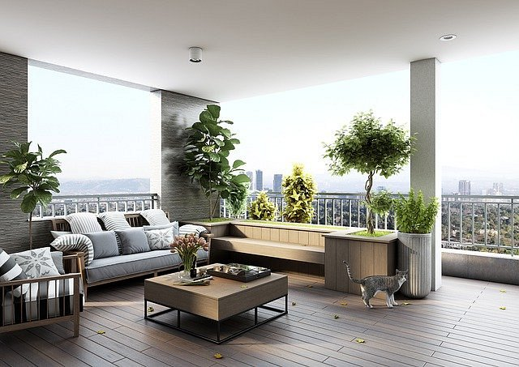

**Krzewy, kwiaty, a może owoce i warzywa?**

l **Krzewy**. Jeśli zastanawiasz się, *co sadzić na balkonie*, krzewy będą doskonałym rozwiązaniem. Większość z nich jest przystosowana do hodowli w donicach, dzięki czemu nie będziesz musiał się przejmować tym, że rośliny zmarnieją. Możesz wybrać krzewy zielone lub takie, które kwitną.

l **Kwiaty.** Czy jest coś piękniejszego latem, niż kolorowe kwiaty za oknem? Skomponuj piękne kompozycje kwiatowe w dużych donicach, które dodadzą twojemu balkonowi uroku. Możesz wybrać takie gatunki jak begonie, bratki, pelargonie i wiele innych.

l **Warzywa i owoce**. Aby cieszyć się własnymi plonami, wcale nie potrzebujesz ogródka! Balkonowe ogrodnictwo to coraz modniejsza pasja, której efektem są pyszne owoce i warzywa prosto z twojego balkonu. **Co sadzić na balkonie**? Postaw na pomidorki koktajlowe, poziomki, truskawki i maliny - te gatunki są świetnie przystosowane do balkonowych warunków.

l **Zioła**. Balkonowy zielnik to najlepszy przepis na naturalne i aromatyczne dodatki do dań! Nic tak nie wzbogaci smaku twoich potraw, jak świeże zioła, pozbawione chemii i sztucznych nawozów.

**Co sadzić na balkonie na zimę?**

Okres mrozów nie musi być momentem, w którym twój balkon zamiera. Możesz wybrać takie rośliny, które będą zielone cały rok! Zaliczają się do nich zwłaszcza krzewy iglaste, takie jak jałowiec czy popularna i modna tuja.